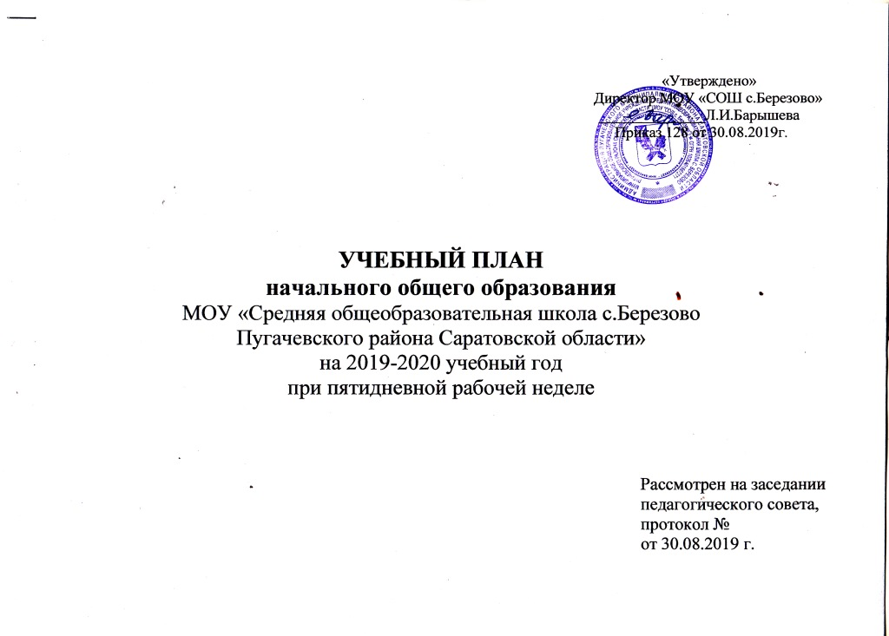
«Утверждено»
Директор МОУ «СОШ с.Березово»
______________Л.И.Барышева
Приказ 128 от 30.08.2019г.

УЧЕБНЫЙ ПЛАН
начального общего образования
МОУ «Средняя общеобразовательная школа с.Березово
Пугачевского района Саратовской области»
на 2019-2020 учебный год
при пятидневной рабочей неделе

Рассмотрен на заседании
педагогического совета,
протокол №
от 30.08.2019 г.

Контингент учащихся

МОУ «СОШ с.Березово»
на 2019 – 2020 учебный год

начальное общее образование

Класс | Количество учащихся
1 ФГОС | 6
2 ФГОС | 12
3 ФГОС | 9
4 ФГОС | 8
С 1 – 4 класс - 4 класса | 35

2
Пояснительная записка к учебному плану ФГОС НОО
МОУ «СОШ с.Березово» на 2019- 2020 учебный год

- Общие положения.

1.1. Учебный план ФГОС начального общего образования МОУ «СОШ с.Березово» на 2019 - 2020 учебный год является нормативным документом, определяющим распределение учебного времени, отводимого на изучение различных учебных предметов обязательной части и части, формируемой участниками образовательных отношений, максимальный объѐм обязательной нагрузки учащихся, нормативы финансирования.

1.2. Содержание и структура учебного плана начального общего образования определяются требованиями федерального государственного образовательного стандарта начального общего образования 2009 года (приказ Министерства образования и науки РФ № 373 от 06.10.2009 года, (с изменениями и дополнениями от 26 ноября 2010 г., 22 сентября 2011 г., 18 декабря 2012 г., 29 декабря 2014 г.), от 19 октября 2009 года № 427, от 10 ноября 2011 года

- 2643, от 24 января 2012 года № 39, от 31 января 2012 года № 69, от 23 июня 2015 года № 609; в соответствии с рекомендациями Министерства образования и науки Российской Федерации от 25 мая 2015 г. № 08-761 «Об изучении

предметных областей: «Основы религиозных культур и светской этики»; постановлением Главного государственного санитарного врача РФ от 29.12.2010 №189 «Санитарно-эпидемиологические требования к условиям и организации обучения в общеобразовательных учреждениях», Постановлением Главного государственного санитарного врача РФ от 24 декабря 2015 года №81 «О внесении изменений № 3 в СанПиН 2.4.2.2821-10 «Санитарно-эпидемиологические требования к условиям и организации обучения, содержания в общеобразовательных организациях», целями, задачами и спецификой образовательной деятельности МОУ «СОШ с.Березово», сформулированными в Уставе, календарном плане работы МОУ «СОШ с.Березово»; основной образовательной программой начального общего образования МОУ «СОШ с.Березово», 2019 г.

1.3. МОУ« СОШ с.Березово» в 2019- 2020 учебном году работает в следующем режиме:

- продолжительность учебного года в 1-м классе - 32 учебные недели, во 2-4-х классах- 33 учебные недели;

- продолжительность учебной недели в 1-4- х классах- 5 дней;

- обязательная недельная нагрузка обучающихся в 1-м классе- 21 час, во 2-4-х классах- 23 часа при 5- дневной учебной неделе;

3

- продолжительность урока в 1-м классе- 35 минут в первом полугодии, 40 минут - во втором, в середине учебного дня проводится динамическая пауза; во 2-4-х классах- 40 минут.

    - сентябре – октябре (1 четверть) в 1-м классе по три урока (четвертый урок проводится в форме игр, экскурсий, импровизации).

1.4. Учебный план включает две части: обязательную и формируемую участниками образовательных отношений. Наполняемость обязательной части определена составом учебных предметов обязательных предметных областей; часть, формируемая участниками образовательных отношений, включает предметы, направленные на реализацию индивидуальных потребностей обучающихся, в соответствии с их запросами, а также, отражающие специфику МОУ «СОШ с.Березово».
1.5. Внеурочная деятельность организуется по следующим направлениям развития личности (ФГОС НОО):
  - спортивно – оздоровительное
  - культурологическое;
  - научно-техническое;
  - военно-патриотическое.

Внеурочная деятельность школьников реализуется в таких формах, как экскурсии, кружки, секции, мастерские, конференции, диспуты, круглые столы, олимпиады, соревнования, поисковые и научные исследования, общественно - полезные практики.

1.6. Дополнительное образование реализуется через дополнительные образовательные программы.

- Учебный план ФГОС начального общего образования МОУ «СОШ с.Березово» разработан с учетом перспективного учебного плана, входящего в структуру основной образовательной программы начального общего образования.

- Начальная школа работает по образовательной системе «Начальная школа ХХI века» (1-4 классы), особенностями которой являются:

реализация принципа природосообразности;

формирование основных компонентов учебной деятельности через моделирующую, поисково - исследовательскую, творческую деятельности.

- Содержание образования на ступени ФГОС НОО определено образовательной системой «Начальная школа ХХI века», которая включает в себя учебники по следующим учебным предметам:

4

  - Обучение грамоте и чтению. Букварь. Авторы: Л.Е. Журова, О.А. Евдокимова.

- Русский язык. Авторы: С.В. Иванов, О.А. Евдокимова, М.И. Кузнецова.
- Литературное чтение. Авторы: Л.А. Ефросинина, М.И. Оморокова.
- Иностранный язык. Английский с удовольствием. Авторы: М.З.Биболетова, Афанасьева О.В., Михеева И.В.
- Математика. Авторы: В.Н. Рудницкая, Т.В.Юдачева.
- Информатика. Авторы: Н.В.Матвеева, Е.Н.Челак, Н.К.Конопатова, Л.П.Панкратова, Н.А.Нурова
- Окружающий мир. Авторы: Н.Ф. Виноградова, Г.С. Калинова.

- Технология. Автор: Е.А. Лутцева.
- Музыка. Авторы: Е.Д.Критская
- Изобразительное искусство. Авторы: Л.Г. Савенкова, Е.А. Ермолинская.
- Физическая культура. Автор: Матвеев А.П.

2.3. Учебным планом ФГОС начального общего образования МОУ « СОШ с.Березово» предусмотрено следующее распределение часов части, формируемой участниками образовательных отношений в 2-4 - х классах:
- учебные занятия по предмету «русский язык» (1 час).
2.4. Часть, формируемая участниками образовательных отношений, использована следующим образом:
1-й класс - в соответствии с СанПиНом 2.4.2.2810-01 эта часть отсутствует;

Учебный план начального общего образования (ФГОС НОО)
МОУ «СОШ с.Березово» на 2019 - 2020 учебный год

Предметные области | Учебные предметы  Классы | Количество часов в неделю |  |  |  |  | Всего
 |  | 1 | 2 |  | 3 | 4 | 35 уч.
 |  | 6 | 12 |  | 9 | 8
Обязательная часть
Русский язык и литературное чтение | Русский язык | 5 | 4 | 4 |  | 4 | 17
 | Литературное чтение | 4 | 4 | 4 |  | 3 | 15
Иностранный язык | Немецкий язык | 0 | 2 | 2 |  | 2 | 6
Математика и информатика | Математика | 4 | 4 | 4 |  | 4 | 16
Обществознание и естествознание (окружающий мир) | Окружающий мир (ОЗОЖ) | 2 | 2 | 2 |  | 2 | 8
Основы религиозных культур и светской этики | Основы православной культуры |  |  |  |  | 1 | 1
Искусство | Музыка | 1 | 1 | 1 |  | 1 | 4
 | Изобразительное искусство | 1 | 1 | 1 |  | 1 | 4
Технология | Технология (труд) | 1 | 1 | 1 |  | 1 | 4
Физическая культура | Физическая культура (ОЗОЖ) | 3 | 3 | 3 |  | 3 | 12
Итого |  | 21 | 22 | 22 |  | 22 | 87
Компонент образовательного учреждения (при 5-дневной неделе) |  |  | 1 | 1 |  | 1 | 3
Предельно допустимая аудиторная учебная нагрузка при 5-дневной неделе |  | 21 | 23 | 23 |  | 23 | 90
Внеучебная деятельность (кружки, секции, проектная деятельность и др.) |  | 3 | 3 | 3 |  | 3 | 12
Всего к финансированию |  | 24 | 26 | 26 |  | 26 | 102
Количество учебных часов за уровень начального общего образования составляет 3039 часов.
Освоение образовательной программы начального общего образования заканчивается промежуточной аттестацией, проводимой во 2-4 классах в период с 5 по 15 мая 2020 года.
Формы промежуточной аттестации обучающихся: |  | 1 кл | 2 кл | 3 кл |  | 4 кл
Русский язык |  | - | Диктант с грамматическим заданием | Диктант с грамматическим заданием |  | Диктант с грамматическим заданием
Математика |  | - | Контрольная работа | Контрольная работа |  | Контрольная работа

Внеурочная деятельность начального общего образования по ФГОС

МОУ «СОШ с.Березово» на 2019-2020 учебный год

Направления деятельности | Формы реализации | Количество часов в неделю |  |  |  | Всего
 |  | 1 кл | 2 кл | 3кл | 4 кл
Физкультурно-оздоровительное | секции и соревнования | 1 час | 1 час | 1 час | 1час | 4 часа
Научно- техническое | кружки, конференции. конкурсы, олимпиады | 1 час | 1 час | 1 час | 1 час | 4 часа
Культурологическое | Кружки, конкурсы | 1 час | 1 час | 1 час | 1 час | 4 часа
Итого: |  | 3 часа | 3 часа | 3 часа | 3 часа | 12 часов

Дополнительное образование начального общего образования МОУ «СОШ с.Березово» на 2019-2020 уч.год

Направления деятельности | Формы реализации | Количество часов в неделю |  |  |  | Всего
 |  | 1 кл | 2 кл | 3кл | 4 кл
Художественное | Творческое объединение | 1 час | 1 час | 1 час | 1час | 4 часа
Итого к оплате |  | 1 час | 1час | 1час | 1 час | 4 часа

